Table of Contents
Reporte proyecto parcial – PAO 2 2025 1
SISTEMA DE GESTIÓN Y CONTROL DE VENTAS PARA CAFETERÍA “CAFÉ & AROMA” 1
Integrantes 1
Capturas de pantalla 1
Video explicativo 3
Repositorio de código: 3
Evidencia de Reuniones: 3

Reporte proyecto parcial – PAO 2 2025

SISTEMA DE GESTIÓN Y CONTROL DE VENTAS PARA CAFETERÍA “CAFÉ & AROMA”

Integrantes
- Montoya Avila Amy Daniela - 202304069 - admontoy
- Valenzuela Vera Adrián André - 202602694 - advalenz
- Yautibug Moina Jessica Vanessa - 202514352 - jessyaut

Capturas de pantalla

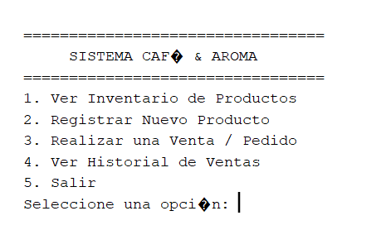
Figura 1:Menú principal del sistema. Permite elegir entre el inventario, registrar productos, realizar una venta/pedido, ver el historial de ventas o salir.

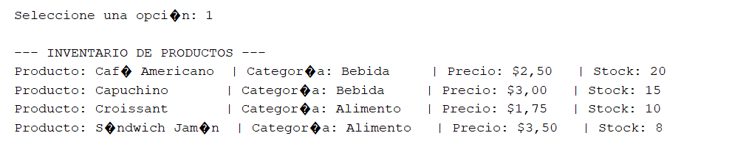
Figura 2: Opción 1,ver inventario. Muestra la lista de productos con su categoría, precio y el stock disponible.

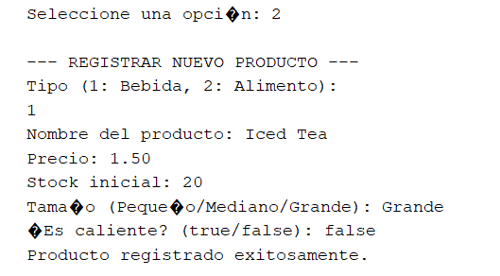
Figura 3: Opción 2, Registrar nuevo producto. El sistema solicita el tipo de producto, el nombre, el precio, el stock y las características propias de una bebida (tamaño y si es caliente), además muestra un mensaje de confirmación indicando que el producto fue registrado exitosamente y lo agrega al inventario.

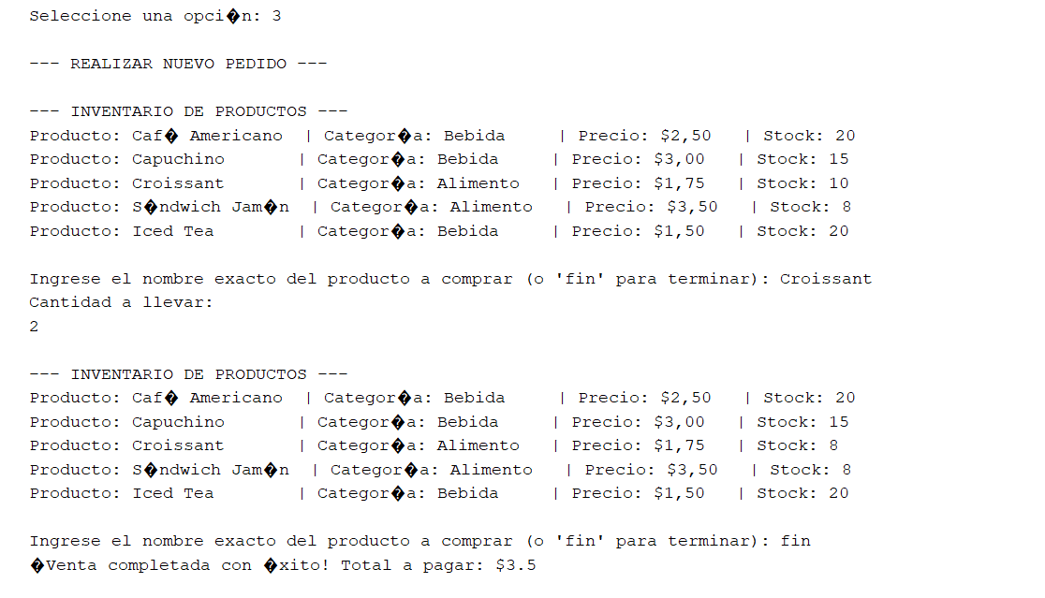

Figura 4: Opción 3, Realizar una venta/pedido. El sistema muestra el inventario de productos disponibles, permitiendo al usuario seleccionar el producto que desea comprar e ingresar la cantidad solicitada. Al finalizar el pedido, se calcula automáticamente el total a pagar y se muestra un mensaje de confirmación de la venta.

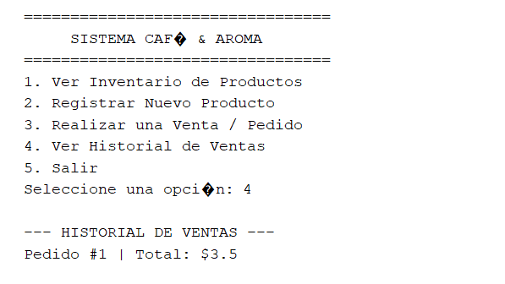
Figura 5: Opción 4, Ver historial de ventas. El sistema permite consultar las ventas realizadas anteriormente, mostrando el número de pedido y el total correspondiente a cada venta. De esta manera, el usuario puede visualizar un registro de las transacciones efectuadas en la cafetería.

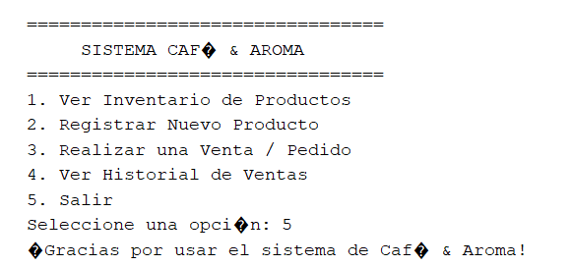
Figura 6: Opción 5, Salir. Permite al usuario finalizar la ejecución del programa, al seleccionarla, el sistema muestra un mensaje de despedida y confirma que el usuario ha salido correctamente de Café & Aroma.

Video explicativo
Enlace directo al video de Exposición del proyecto (Exposición Café & Aroma):
https://youtu.be/CndkZGGtRgk?si=J2e7L78KADhxzh9h

Repositorio de código:
Enlace directo al repositorio del proyecto (Proyecto Café & Aroma – Grupo 12):
https://github.com/MontoyaAvilaAmy12/Proyecto-Cafe_y_Aroma-Grupo-12

Evidencia de Reuniones:

  - Reunión 1: 14 de Octubre del 2026
  - URL: https://youtu.be/3VrvZV_LRcA?si=NK0qh-mB7Z2UES86
  - Comentario: Coordinación del equipo para la revisión de decisiones de diseño y estructura de la capa lógica inicial en Java. Se justificaron los criterios de modularidad, encapsulamiento y composición de clases

  - Reunión 2: 01 de Noviembre del 2026
  - URL: https://youtu.be/gpHTyeqjk1o?si=xu6NqMJCnmQ1Vnzf
  - Comentario: Sesión de trabajo colaborativo para el diseño y modelado del Diagrama de Clases UML del sistema Café & Aroma. Se definieron las entidades principales, atributos, métodos y relaciones de herencia e interfaces para consolidar la arquitectura del proyecto.

